LA CURSA DE CAMELLS
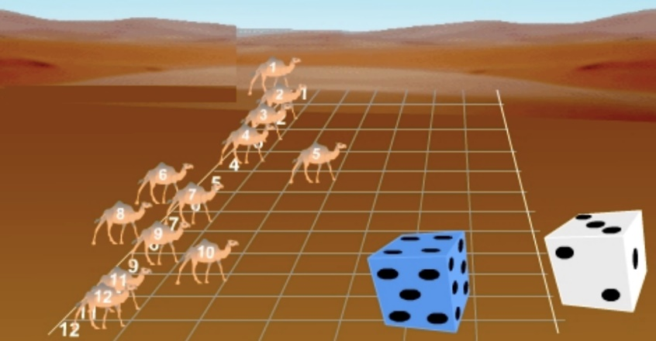

- Quins camells han sortit més vegades?

- Quins han sortit menys vegades?

- Què passa amb el camell 1?

- I amb el camell 12?

- Qui té més possibilitats, el 12 o l'11?

- Què pot sortir als daus perquè surti el camell que porta el número 5?
1+4...

- Com podem fer per saber quantes possibilitats té cada camell?

